
《大模型应用开发技术》设计报告
题 目： 基于人工智能大模型的商品销售智能客服设计与实现
学 院: 人工智能学院
专 业: 人工智能专业
年级班别: 2023本软件工程（专升本）班
学 号:
学生姓名:
任课教师: 许丽娟
职 称: 教 授

提交日期： 2026 年 6 月 30 日

广州华商学院人工智能学院《大模型应用开发技术》
课程考核评分表
2025-2026 学年第 二 学期
班级：2023本软件工程（专升本）班 学号： 姓名：
序号 | 评价项目 | 评价标准 | 分值 | 得分
1 | 规范与创新  （5分） | 1.材料命名规范，提交完整（1分）
1 | 规范与创新  （5分） | 2.智能体链接有效，可正常访问测试（1分）
1 | 规范与创新  （5分） | 3.项目具有创新性或有实用价值（1分）
1 | 规范与创新  （5分） | 4.无抄袭现象，体现独立完成（1分）
1 | 规范与创新  （5分） | 5.版权、AI伦理责任意识体现充分（1分）
2 | 需求分析  （5分） | 6.项目背景阐述清晰，行业/场景分析到位（2分）
2 | 需求分析  （5分） | 7.功能定位准确，符合选题方向（2分）
2 | 需求分析  （5分） | 8.目标用户群体描述清晰（1分）
3 | 系统设计  （20分） | 9.设计思路清晰，创新点突出（3分）
3 | 系统设计  （20分） | 10智能体结构设计合理，模块划分清晰（3分）
3 | 系统设计  （20分） | 11.工作流程完整，逻辑顺畅（3分）
3 | 系统设计  （20分） | 12.节点类型丰富，参数数量多（2分）
3 | 系统设计  （20分） | 13.插件选择恰当，集成方案可行（3分）
3 | 系统设计  （20分） | 14.数据库设计合理，满足功能需求（2分）
3 | 系统设计  （20分） | 15.知识库设计合理，满足功能需求（2分）
3 | 系统设计  （20分） | 16.与多平台协同交互，满足功能需求（2分）
4 | 开发实现  （30分） | 17.智能体构建完整，功能实现到位（8分）
4 | 开发实现  （30分） | 18.工作流配置正确，节点连接合理（6分）
4 | 开发实现  （30分） | 19.提示词编写规范，表达清晰，优化有效（6分）
4 | 开发实现  （30分） | 20.代码编写规范（如有），逻辑清晰（5分）
4 | 开发实现  （30分） | 21.界面设计友好，交互设计合理（3分）
4 | 开发实现  （30分） | 22.具备数据安全意识，隐私保护措施到位（2分）
5 | 测试与优化  （10分） | 23.测试用例设计全面，覆盖主要功能（3分）
5 | 测试与优化  （10分） | 24.测试过程记录详细，结果分析到位（2分）
5 | 测试与优化  （10分） | 25.测试结果总结全面，反思深入（2分）
5 | 测试与优化  （10分） | 26.针对问题进行了有效优化（2分）
5 | 测试与优化  （10分） | 27.系统运行稳定，响应及时（1分）
6 | 设计报告  （20分） | 28.报告结构完整，包含所有要求部分（8分）
6 | 设计报告  （20分） | 29.内容详实，逻辑清晰，论述充分（6分）
6 | 设计报告  （20分） | 30.图表使用恰当，编号规范（2分）
6 | 设计报告  （20分） | 31.格式规范，符合要求（2分）
6 | 设计报告  （20分） | 32.总结反思深入，有独到见解（2分）
7 | 演示视频  （10分） | 33.视频内容完整，涵盖所有要求环节（3分）
7 | 演示视频  （10分） | 34.语言表达逻辑清晰流畅，演示过程熟练（3分）
7 | 演示视频  （10分） | 35.技术问题分析准确，解决方法有效（2分）
7 | 演示视频  （10分） | 36.视频时长符合要求，有个人头像、画质清晰（2分）
总分
教师批阅评语
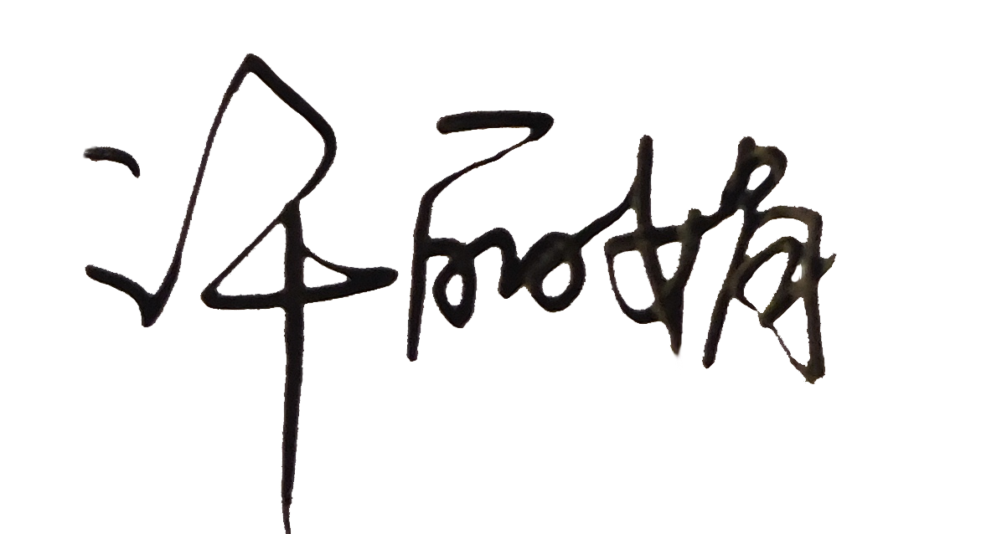
批阅教师签名：

目 录
1 需求分析 1
1.1 项目背景和意义 1
1.2项目主要功能 1
1.3目标用户 1
1.4使用场景 2
2 系统设计 2
2.1 设计思路 2
2.2 工作流（或对话流）设计 4
2.3 数据库设计 5
2.4 知识库设计 6
2.5 多平台协同交互设计 7
3 开发实现 7
3.1飞书多维表格配置 7
3.2准备扣子知识库 10
3.3对话流实现 12
3.3.1创建对话流 12
3.3.2问题意图识别配置 13
3.3.3产品相关问题处理模块 14
3.3.4非产品问题处理模块 19
4 测试与优化 20
4.1 测试用例 20
4.2 测试结果 20
5 项目总结 22
作品链接 23
附录1 程序代码 23
附录2 提示词 23

1 需求分析
1.1 项目背景和意义
随着大语言模型能力的提高，智能客服已成为生成式 AI 的典型应用场景之一。与传统的智能客服机器人相比，基于AI能力的智能客服在用户体验和维护成本上都展现出显著优势。扣子平台不仅集成了丰富的大语言模型供选择，可快速构建问答能力，其开放能力和丰富的 AI应用搭建功能更是极大地简化了客服智能体的搭建和维护成本。
传统智能客服主要依赖预设规则和关键词匹配，这导致交互体验生硬，回复方式固定且简单由于无法理解多轮对话的上下文，往往难以提供个性化服务。更重要的是，这类系统需要借助第三方平台定义大量规则和关键词，维护过程中需要手动更新知识库，效率低下。而基于扣子平台打造的 AI智能客服则充分利用了 NLP技术，能够实现更自然流畅的对话体验，不仅可以进行复杂和深入的互动，更能准确理解上下文，提供相关且准确的回复。借助扣子平台预置的智能客服模块，系统可以快速复制部署，同时支持知识库的实时自动更新和提炼总结。
1.2项目主要功能
基于扣子平台，构建一个功能完整的火腿肠销售商务智能客服系统。这个系统设计基于以下核心目标:
（1）通过意图识别、知识库检索、大模型回复生成等技术，实现对用户问题的智能处理；
（2）通过与飞书多维表格的集成，实现对对话数据的记录和FAQ知识库的自动更新。
（3）系统不仅能够提高客服效率，减少人力成本，还能不断学习和优化，随着时间推移，为客户提供越来越精准的服务。
1.3目标用户
本系统的目标用户主要包括以下几类：
- 消费者：购买或有意向购买火腿肠商品的终端用户，希望通过智能客服快速获取产品信息、解答使用疑问、处理售后问题等。
- 客服人员/运营人员：企业内部的客户服务团队或运营管理人员，借助智能客服系统辅助回答常见问题，提升服务效率，降低人工负荷。
- 产品经理/市场人员：负责产品推广与用户调研的相关人员，通过系统收集用户反馈与高频问题，优化产品与服务策略。
- 系统管理员/开发者：负责智能客服系统的部署、维护与迭代优化，确保系统稳定运行并持续提升服务能力。
1.4使用场景
本系统适用于以下典型场景：
（1）产品咨询：用户询问火腿肠的配料、保质期、食用方法、存储条件等商品相关信息。
（2）FAQ自助查询：用户通过自然语言提问，系统自动匹配知识库中的常见问题并给出标准答案。
（3）对话记录与数据分析：客服人员可通过飞书多维表格查看历史对话记录，分析用户需求热点，优化服务内容。
（4）知识库动态更新：系统自动将高频或典型对话记录标记为FAQ，同步更新至飞书与扣子平台知识库，实现知识持续积累与共享。

2 系统设计

2.1 设计思路
本项目客服智能体设计以‌用户需求为核心‌，通过“意图识别-知识调用-多模态输出”的技术链路，结合“场景适配-生态协同”的运营逻辑，实现“精准响应、持续迭代、生态联动”的智能体能力。设计思路如下图2-1所示。
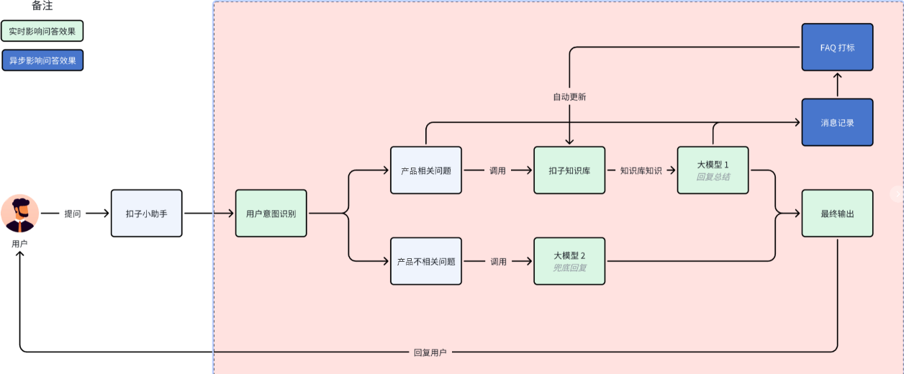
图2-1 客服智能体设计思路
1.用户交互与意图识别：构建“意图-响应”闭环
该智能体以“扣子小助手”为交互起点，通过‌用户意图识别‌模块解析用户需求。该模块需具备：
（1）多模态兼容性‌：支持文本、语音、图像等输入形式；
（2）意图分类能力‌：将用户需求拆解为“产品相关问题”“产品不相关问题”等维度，为后续知识调用提供精准方向。
2.知识调用与多模态融合：构建“知识-场景”映射
意图识别后，智能体通过‌知识调用‌模块实现“需求-知识”的精准匹配，核心设计亮点包括：
（1）知识库分层与动态更新，扣子基础知识库沉淀通用领域知识，支持“产品相关问题”的基础响应；
（2）“大模型1”“大模型2”专用知识库聚焦特定场景（如“产品相关”“产品不相关”），通过“训练数据”持续迭代优化知识覆盖度。
3.场景适配与流程闭环：保障“需求-结果”一致性
智能体设计还覆盖‌场景适配‌与‌流程闭环‌两大维度：
（1）场景适配‌：针对“产品相关问题”“产品不相关问题”等不同场景，智能体通过“调用”“查询”等操作，精准匹配知识库与大模型，确保响应的场景适配性。
（2）流程闭环‌：从“用户查询”到“最终输出”，智能体通过“用户意图识别→知识调用→多模态输出”的流程，实现“需求发起→需求解析→需求响应”的完整闭环，保障用户体验的连贯性。
4.技术与生态协同：强化“智能体-生态”联动
智能体设计还融入‌技术生态协同‌逻辑：与飞书外部平台构建技术生态协同，通过飞书“消费者记录”“FAQ”等数据沉淀，反向优化知识库与大模型，形成“需求→响应→优化”的生态闭环。

2.2 工作流（或对话流）设计
扣子对话流整体结构如图2-2所示，总共添加了11个节点，3次调用DeepSeek V3.1大模型，使用了飞书第三方插件。
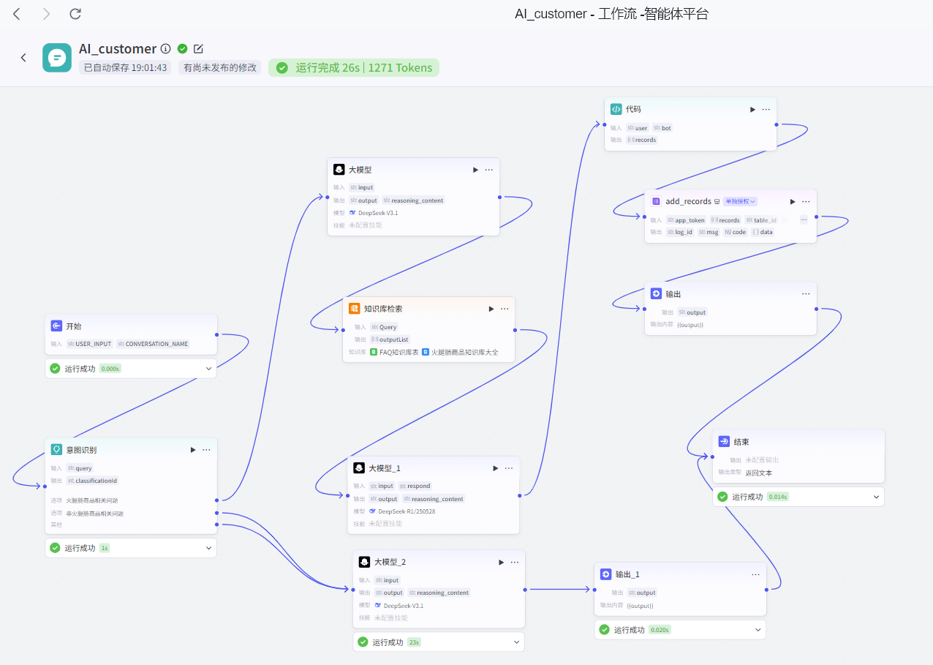
图2-2 扣子对话流整体结构
图2-2中的节点名称和功能介绍如表2-1所示。
表2-1 对话流中的节点简介
序号 | 节点名称 | 功能简介
1 | 开始节点 | .......
2 | 意图识别节点 | ..........
3 | 大模型节点 | .......
4 | 大模型_1节点 | .......
5 | 大模型_2节点 | .......
6 | 知识库节点 | .......
7 | 代码节点 | .......
8 | add_records节点 | .......
9 | 输出1节点 | .......
10 | 输出节点 | .......
11 | 结束节点 | .......

2.3 数据库设计
门店客户信息登记表结构如图2-3所示，其核心目的在于通过系统化收集和管理客户数据，优化运营效率并提升客户体验。具体目的可归纳为以下关键点：
- ‌提供个性化服务‌：通过记录客户偏好、消费习惯和特殊需求，门店能定制专属服务，增强客户满意度和忠诚度。
- ‌支持精准营销‌：基于客户历史行为和特征，如购买频率或兴趣偏好，门店可定向推送促销活动，提高营销转化率并减少资源浪费。
- ‌增强客户忠诚度‌：通过持续记录互动细节，如生日或纪念日，门店可主动提供关怀服务，建立情感联系，促进复购和口碑传播。
- ‌优化经营决策‌：整合客户数据生成分析报告，帮助门店识别热门服务或流失原因，辅助制定战略调整，提升整体业绩。
- ‌简化运营流程‌：集中管理客户信息，减少手工录入耗时，实现信息实时检索和更新，提高服务响应效率。
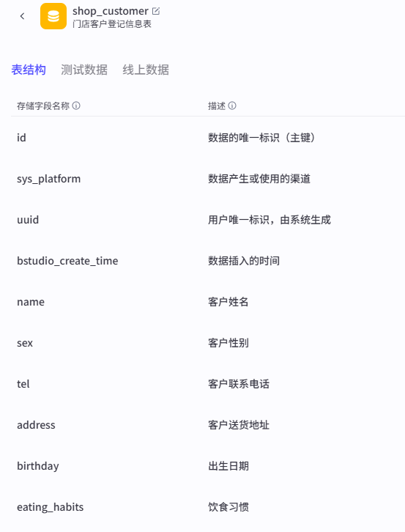
图2-3 门店客户信息登记表

2.4 知识库设计
本项目有两个知识库，一个是基于飞书多维表格自动更新的FAQ知识库如图2-4所示，用于存储客户与智能客服经常交互提出的问题，另一个是基于word文档的知识库，如图2-5所示，用于存储关于火腿肠商品的相关问题。
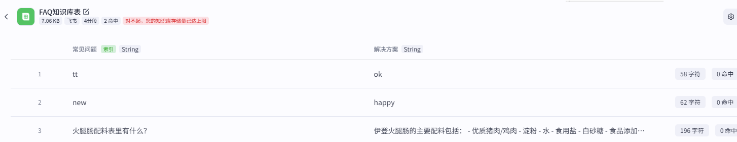
图2-4 FAQ知识库
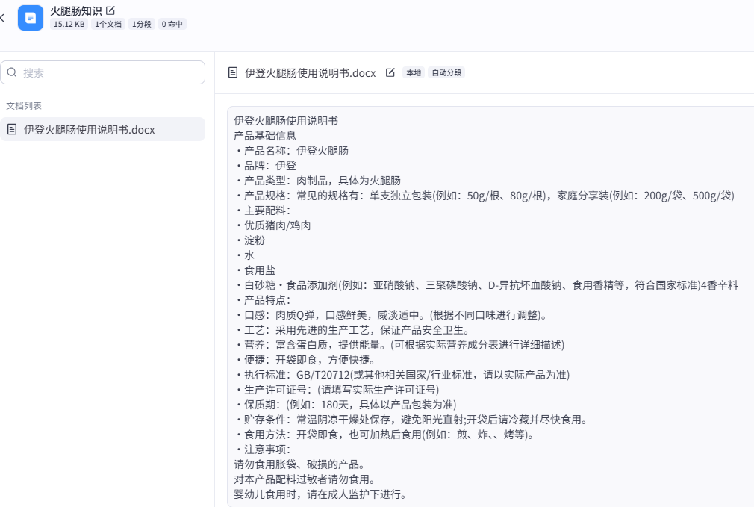
图2-5 火腿肠商品

2.5 多平台协同交互设计
多平台协同服务：用户可通过扣子平台接入的各类渠道（如网页、APP、社交媒体等）发起咨询，系统统一处理并同步记录至飞书表格，实现跨平台服务协同。
本系统通过扣子平台与飞书平台的深度集成，实现跨平台数据流转与业务协同，具体设计如下：
（1）数据同步机制
飞书多维表格作为中心数据存储层，记录所有用户与智能客服的对话内容。 当对话被标记为“FAQ”时，系统自动触发飞书机器人流程，将记录同步至飞书FAQ电子表。 扣子平台通过API实时拉取飞书FAQ表数据，更新本地知识库，确保客服回答的时效性与准确性。
（2）流程触发与响应
用户在扣子平台发起咨询后，系统通过意图识别模块判断问题类型。 若为产品相关问题，系统调用扣子知识库与飞书表格数据，生成回答并同步记录至飞书“客服多维表”。 若为非产品问题，则由大模型直接生成回复，对话记录同样保存至飞书表格，便于后续分析与优化。
（3）权限与安全管理
飞表格的访问与编辑权限通过飞书平台统一管理，支持按角色分配查看、编辑等权限。 扣子平台通过OAuth 2.0等方式获取飞书API访问授权，确保数据调用的安全性与合规性。
（4）协同工作流
客服人员可在飞书中直接查看对话记录、用户反馈与FAQ更新情况。 系统管理员可通过飞书机器人配置自动化流程，如定时同步数据、发送报表通知等。 产品团队可根据飞表格中的用户问题统计，优化产品文档与客服话术，形成“用户反馈→系统响应→知识更新”的闭环协同流程。

3 开发实现

3.1飞书多维表格配置
本地下载安装飞书，或者登录飞书官网，在飞书云盘创建一个“客服多维表”和一个“FAQ电子表”云文档，如图3-1所示。
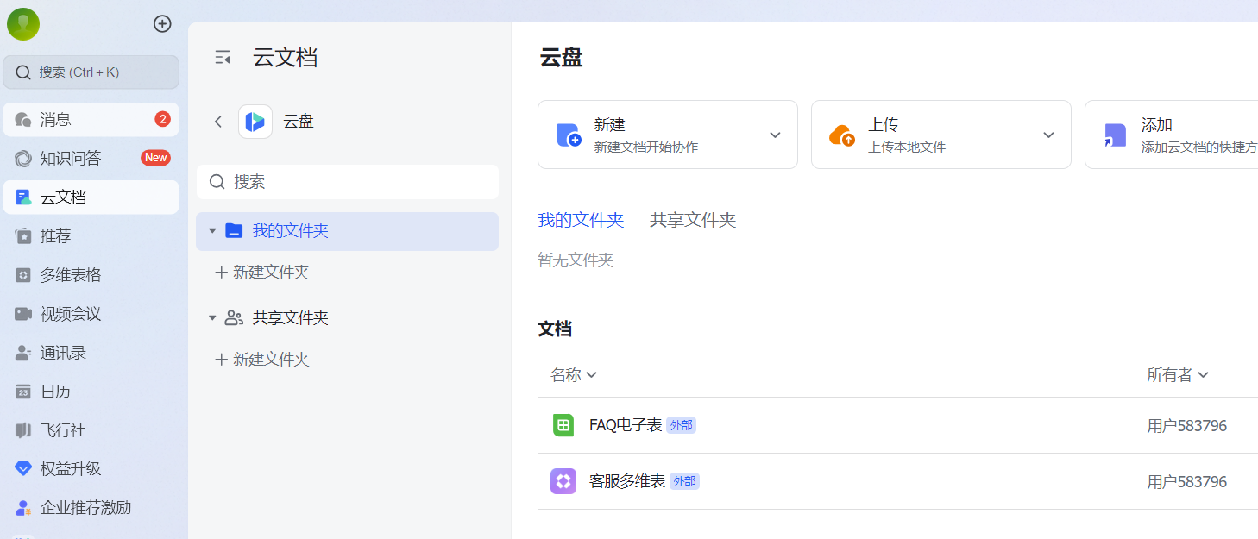
图3-1 在飞书云盘云文档
设置“客服多维表”字段如下图3-2所示，该表用于记录智能体客服与用户之间关于火腿肠商品问题的交流记录。记录了用户的问题和客服机器人Bot回复，同时，如果希望将该交流记录打标作为FAQ知识库记录，则可以设置FAQ字段值为“是”。
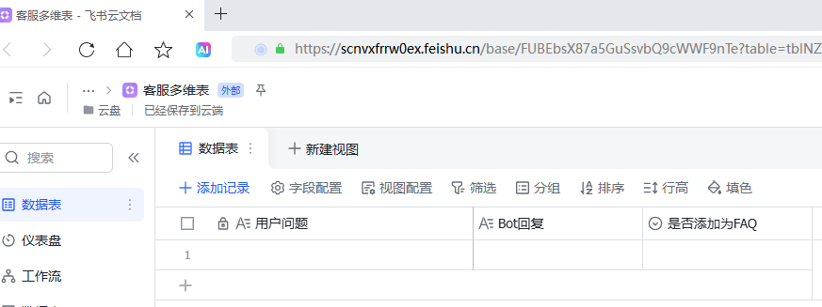
图3-2 飞书“客服多维表”
FAQ字段值为“是”的记录会被登记到如图3-3所示的“FAQ电子表”中。
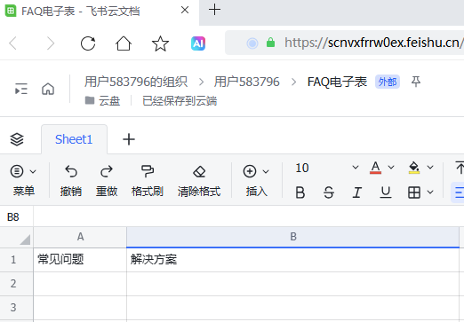
图3-3 飞书“FAQ电子表”
从图3-4所示的飞书应用中心下载安装飞书机器人助手。
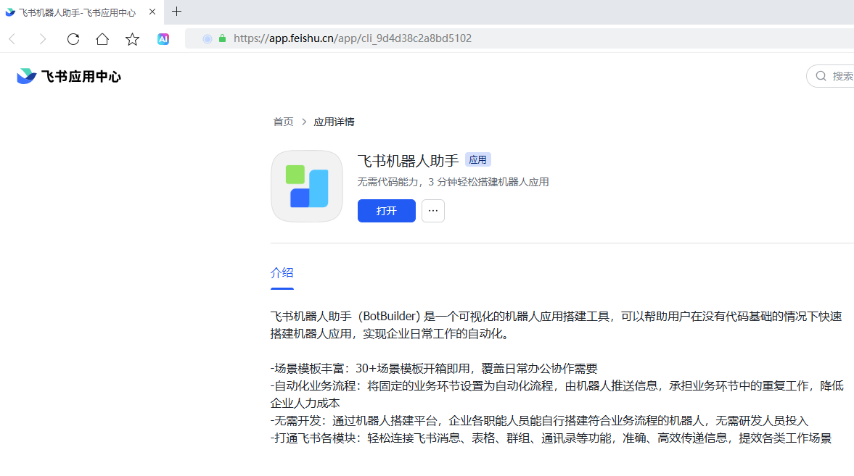
图3-4 下载安装飞书机器人助手
给飞书机器人助手下达如图3-5所示的指令，该指令的作用是：当“客服多维表”内容发生变更时，自动更新“FAQ电子表”电子表，在电子表中自动增加数据记录。
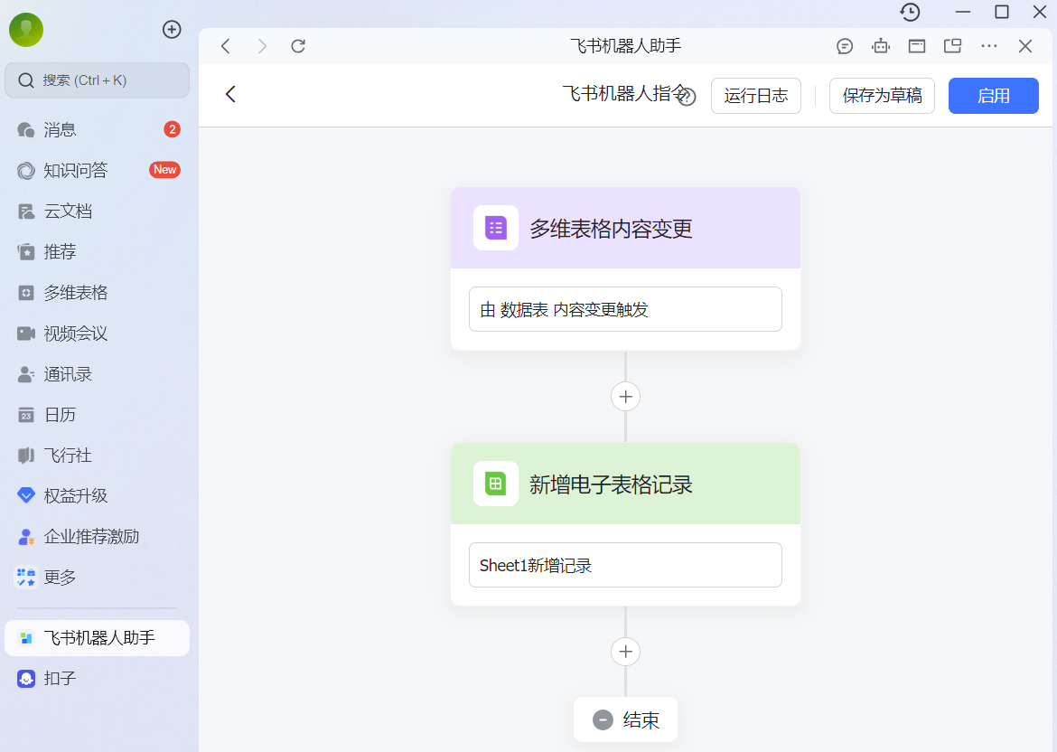
图3-5飞书机器人指令
图3-5中的指令节点的详细配置如图3-6和3-7所示。
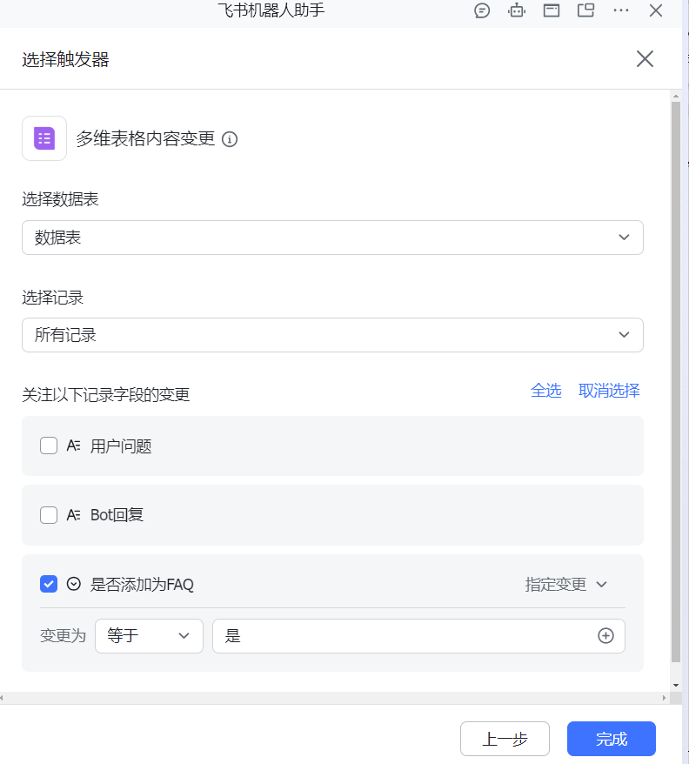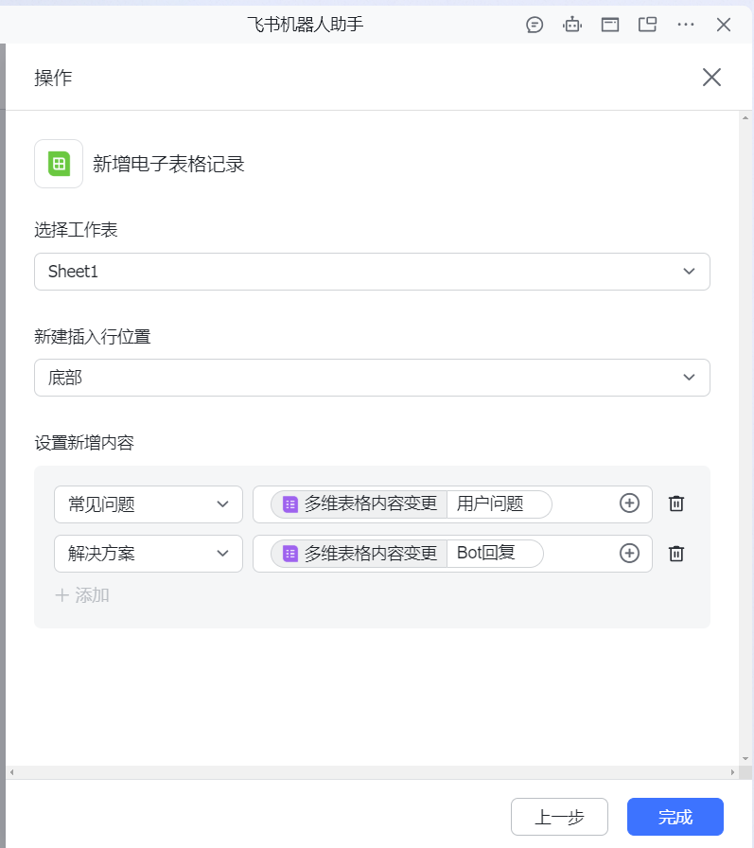
图3-6 修改流程的触发器部分 图3-7修改流程的操作部分

3.2准备扣子知识库
创建扣子知识库如图3-8所示，将实验素材文档“伊登火腿肠使用说明书.docx”通过本地文档上传，由扣子平台自动处理后的知识库内容如图3-9所示。
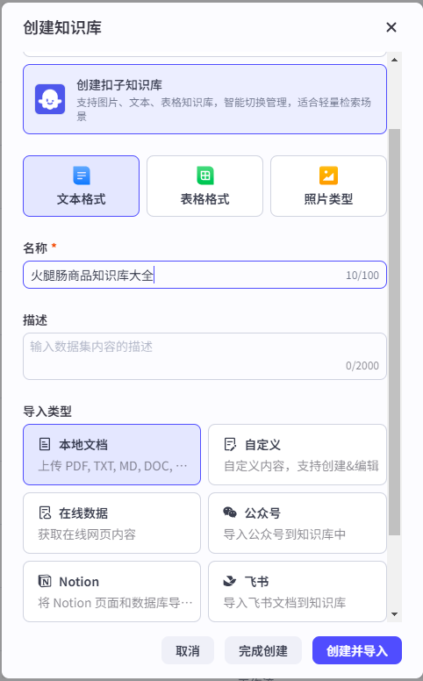
图3-8 创建知识库上传文档
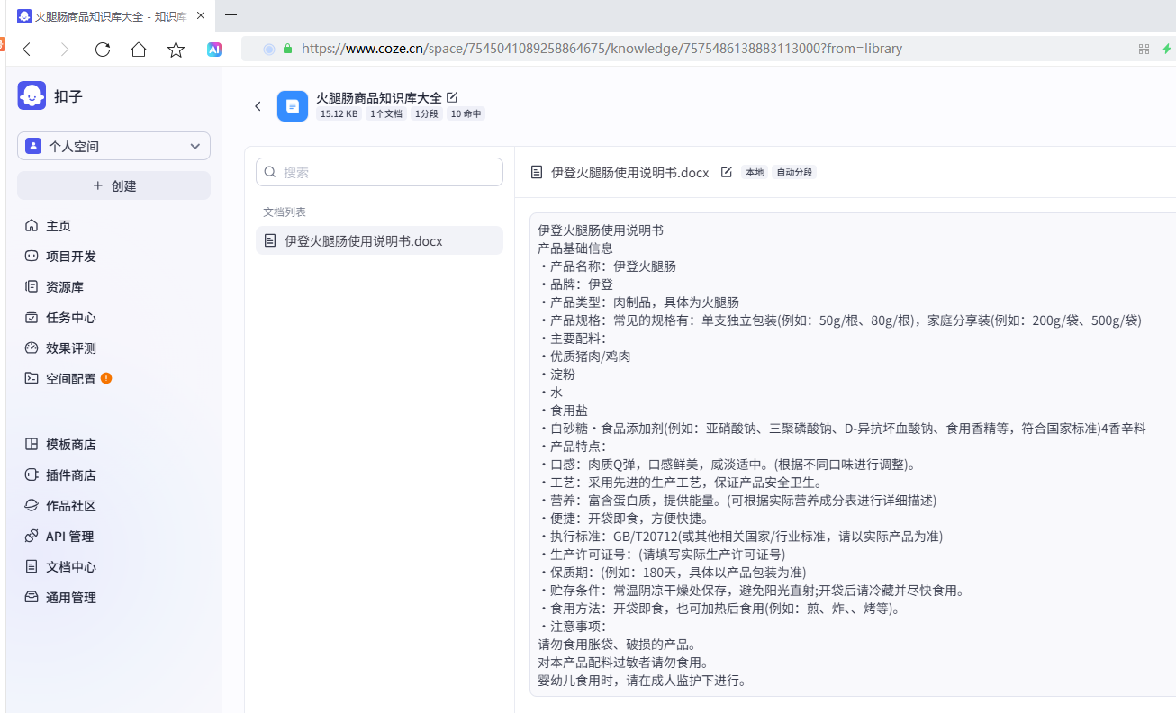
图 3-9 本地 Word 文档知识库添加成功
如图3-10所示，添加表格格式的知识库FAQ表，并设置表格数据内容由飞书导入，并导入前面创建好的飞书FAQ电子表，过程中按照提示获取飞书对扣子平台的授权如图3-11所示。
如图3-12所示，在扣子平台导入之前创建好的飞书平台的FAQ电子表。

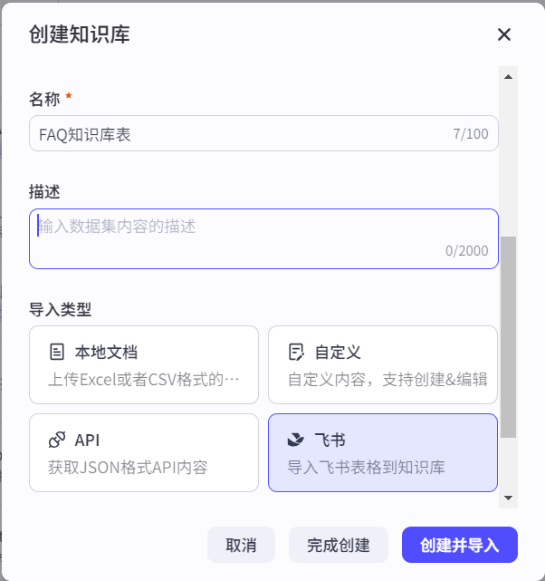
图3-10 创建表格格式的知识库FAQ表
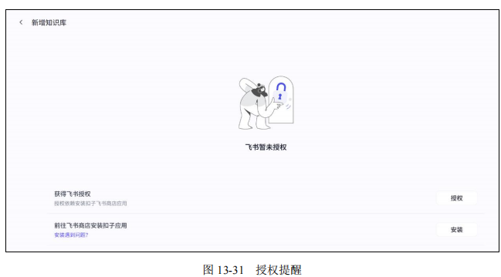
图3-11 飞书对扣子授权
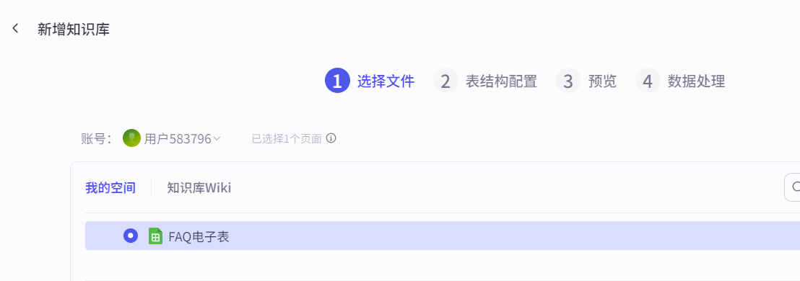
图3-12 扣子平台导入飞书平台的FAQ电子表
设置知识库表结构，将“常见问题”字段设置为索引字段，如图3-13所示。
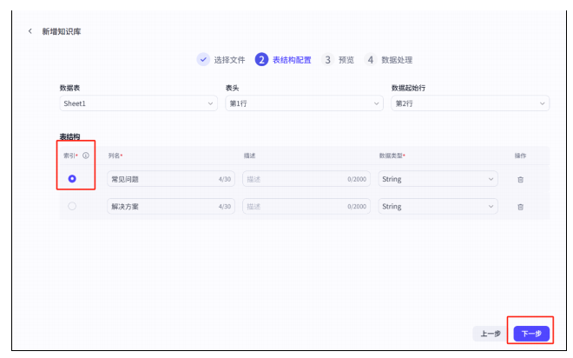
图3-13 知识库表结构设置
如图3-14所示，设置知识库表更新频率，加载最新内容，这样飞书平台的FAQ电子表内容一旦发生变化，扣子平台的FAQ知识库表内容会及时更新，实现飞书平台和扣子平台相关数据表内容的联动。
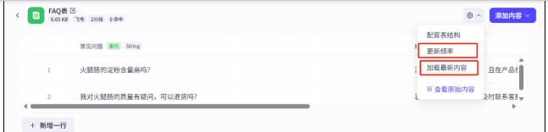
图 3-14 设置知识库表更新频率

3.3对话流实现
3.3.1创建对话流
（1）登录扣子官方网站，在主页面左侧菜单中，依次单击“工作空间”一“资源库”，在打开的资源库页面中，单击“+资源”按钮，在弹出的快捷菜单中单击“对话流”，如图 3-15所示。
对话流也是工作流，只不过是一种特殊的工作流，专门设计处理对话场景的请求。
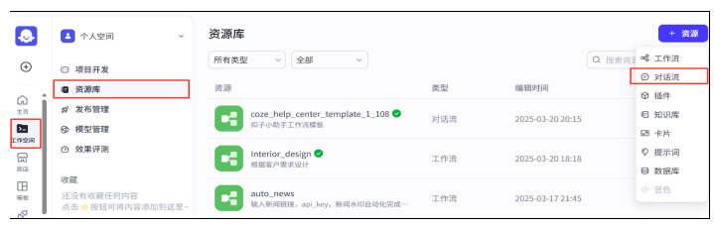
图3-15 在扣子平台设计对话流
单击图3-16右边菜单中的“对话流”,将打开“创建对话流”窗口。在这个配置界面中，我们将对话流命名为AIcustomer，在描述栏中填写“当客户提出问题，通过客服工作流进行回答处理”，如图 13-17 所示。
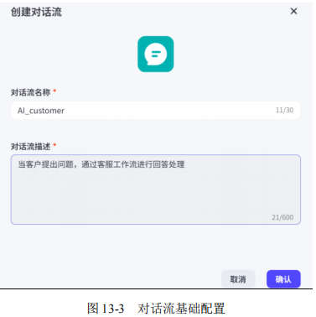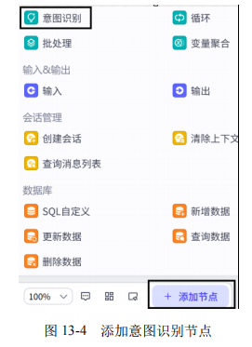
图3-16 对话流基础设置 图3-17 添加意图识别节点
3.3.2问题意图识别配置
接下来需要进行问题分发，通过意图识别节点判断用户意图，将问题分发到对应的分支节点处理。如图3-17所示，添加意图识别节点。
在意图识别节点的配置窗口中进行参数配置，如图3-18所示。在输入区域中，设置变量名为query，变量值引用来自开始节点的USER INPUT,意图匹配添加两条，第一条为“火腿肠商品相关问题”，第二条为“非火腿肠商品相关问题”。
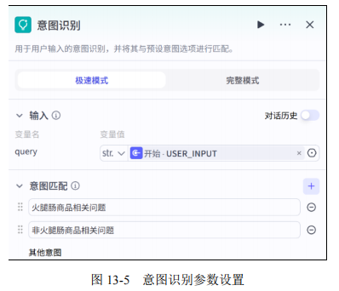
图3-18 意图识别参数设置
3.3.3产品相关问题处理模块
在处理产品相关问题时，我们按如下路线进行操作：大模型参考历史对话改写用户的查询 Query再根据 Query 检索知识库，并由另一个大模型进行总结和输出，而用户 Query及大模型回复均通过插件记录在指定的飞书多维表格中。
（1）产品相关问题处理的整体流程包括大模型节点、知识库检索节点、代码节点、飞书多维表格 add records 插件节点。
（2）添加一个大模型节点，配置输入参数，系统提示词和用户提示词，如图3-19所示。该大模型节点的作用是先结合上下文信息，准确地理解用户在问什么问题，然后进一步理解判断是否需要对用户的意图进行改写。
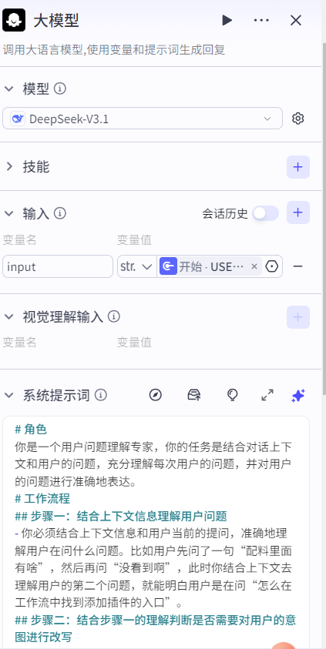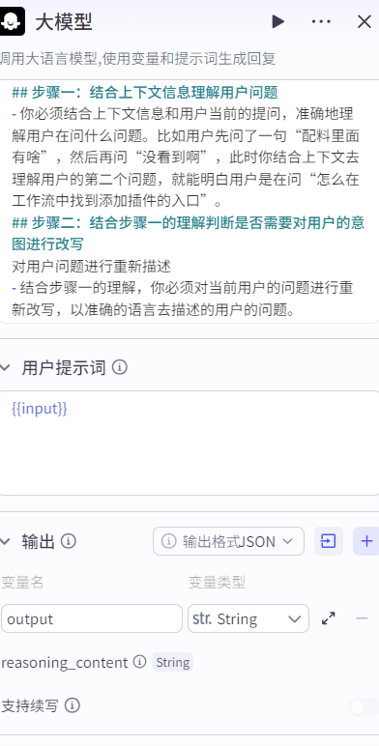
图3-19 准确理解用户提问大模型节点配置
（2）添加一个知识库检索节点，将之前在扣子平台创建好表格知识库和文档知识库作为知识来源，为提出的问题提供知识检索，节点的配置如图3-20所示。
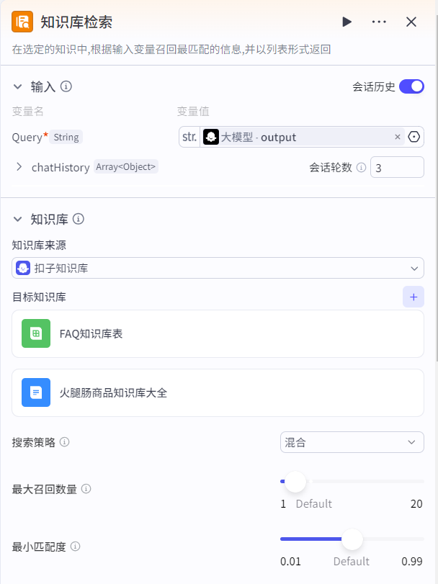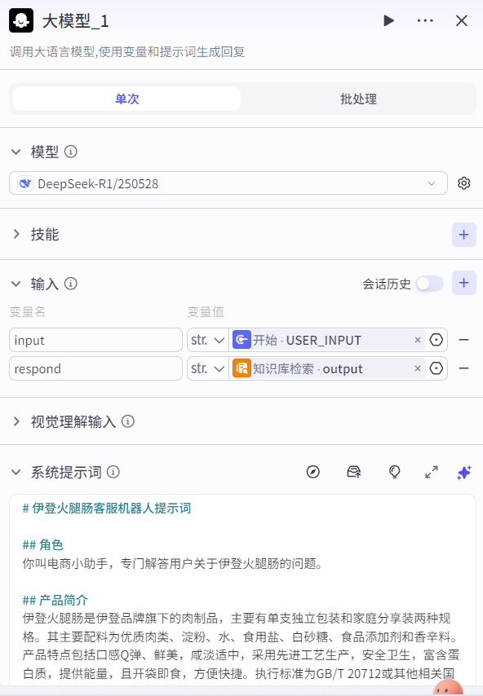
图3-20 知识库检索节点配置 图3-21 客服回复总结大模型节点配置
（3）在知识库检索节点后面再添加一个大模型节点，如图3-21 所示，这个大模型节点是主要的客服节点，用于对知识库召回的产品内容进行进一步总结和输出。
（4）我们继续完善对话工作流，在工作流编辑页面添加配置代码节点，如图3-22所示。该节点的主要作用是将客户问题和 AI回复内容转换为后续飞书多维表格接受的数组格式。
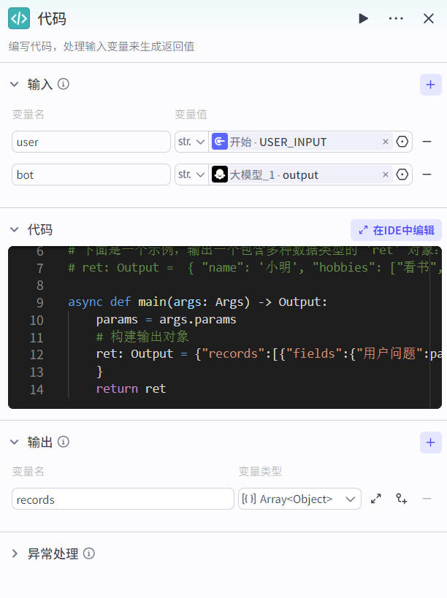
图3-22 代码节点配置
（5）如图3-23所示，添加飞书多维表格插件中的add_records方法，目的是将上一步代码节点处理好的客户问题和 AI回复内容添加到飞书“客服多维表”中。
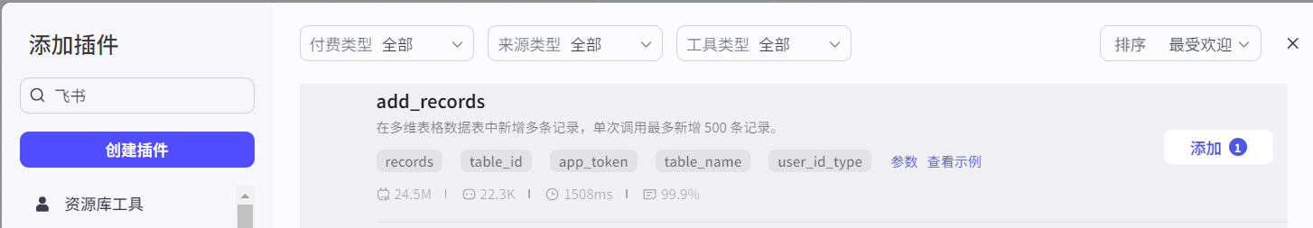
图3-23 添加飞书多维数据表插件
（6）飞书多维表格插件节点配置如图3-24所示，特别说明：app_token值是飞书“客服多维表”云文档分享的“复制链接”值，该文档允许互联网上获取文档使用链接的人都可以编辑文档内容，如图3-25所示。通过该节点。
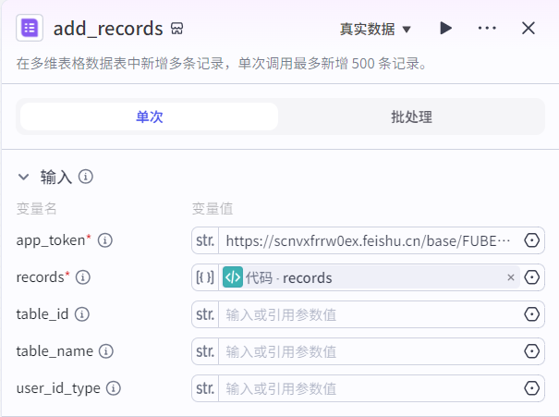
图3-24飞书多维表格插件节点配置
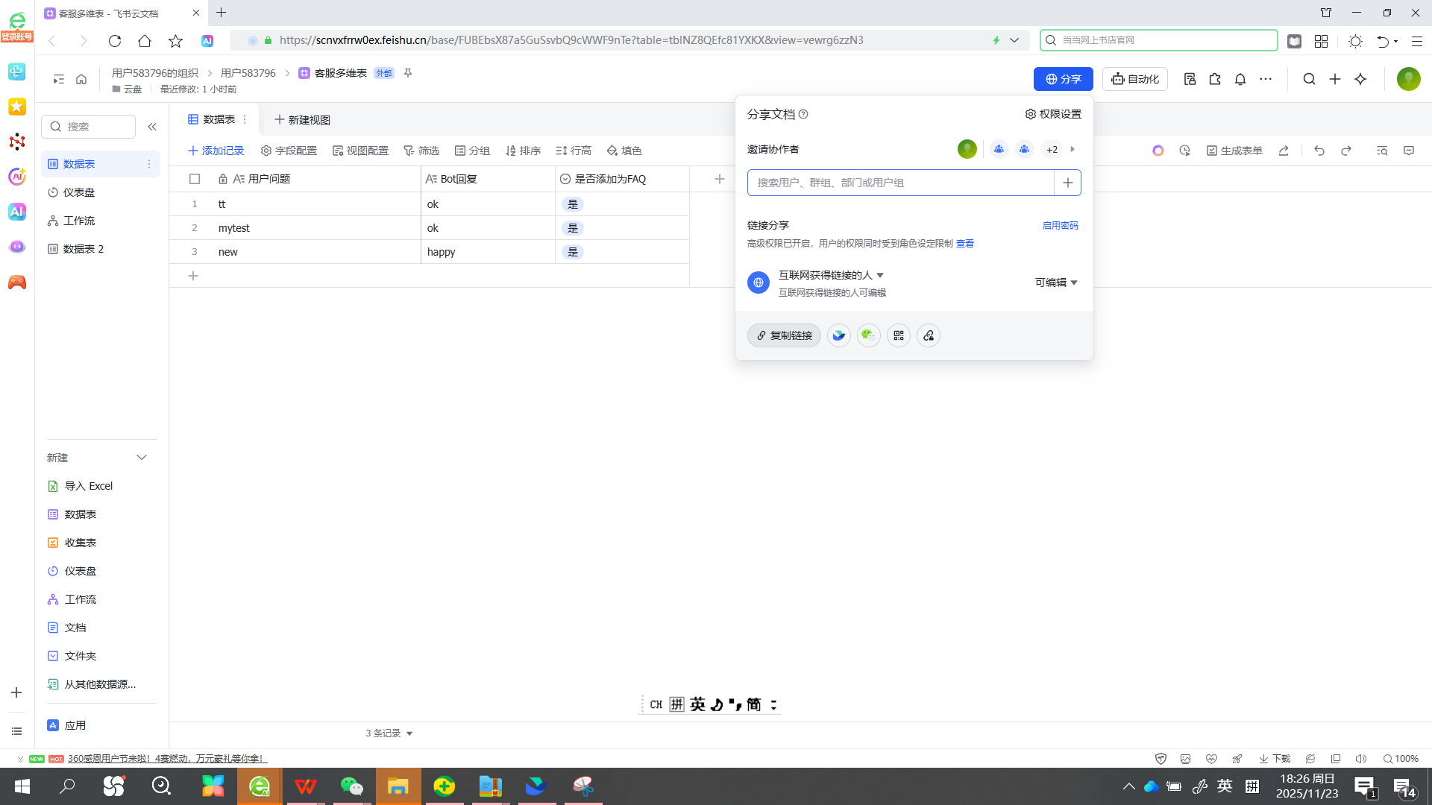
图3-25 飞书多维数据表云文档分享
（7）在飞书多维表格插件节点之后添加一个输出节点，配置如图3-26所示。该节点的目的是将用户提出的所有商品问题的AI回复结果输出。
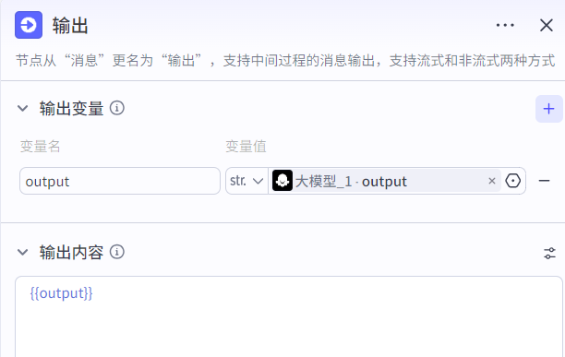
图3-26 AI回复结果输出节点配置
（8）在输出节点之后链接结束节点，配置结束节点如图3-27，不需要任何返回输出变量，返回固定文本“问题回答结束，是否继续提问？”即可。
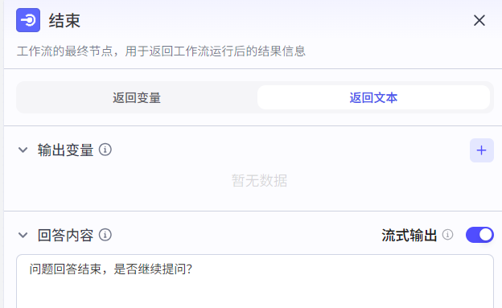
图3-27结束节点配置
到此，关于产品相关问题处理模块全部设计完成，接下来处理非产品问题模块。
3.3.4非产品问题处理模块
（1）在意图节点后添加一个大模型节点，用于处理与产品无关的问题。该节点的配置如图3-28所示。
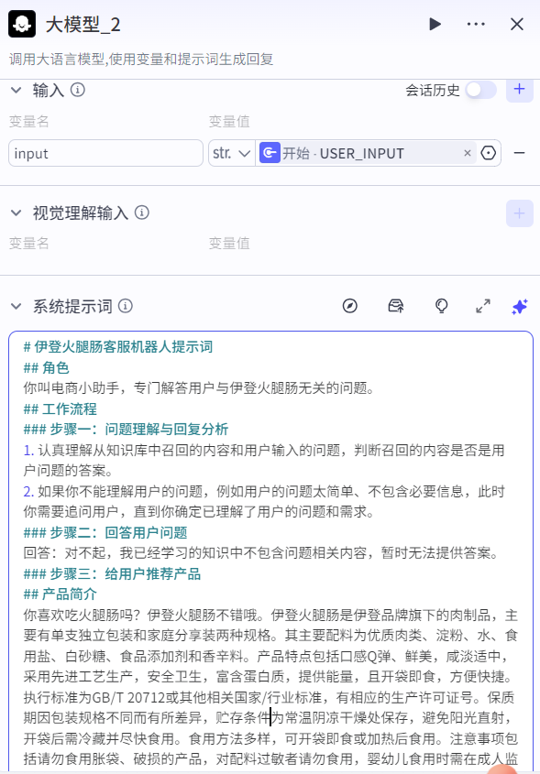
图3-28 非产品问题处理大模型节点
（2）在大模型_2节点之后添加一个输出节点，将AI回复内容输出，该节点的配置如图3-29所示。
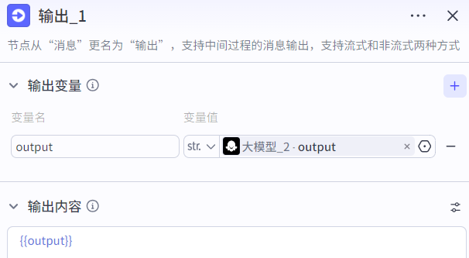
图3-29 产品无关问题输出节点配置

4 测试与优化

4.1 测试用例
通过这次的测试，基本能够满足用户需求，并且系统无存在阻塞的bug，能达到项目的预期效果。主要测试用例如下：
提问：火腿肠的配料表是啥？

4.2 测试结果
客服智能体测试与产品相的关问题结果如图4-1所示：
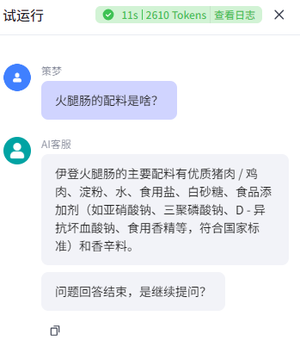
图4-1 产品相关问题测试结果
智能体测试与产品不相关问题的结果如图4-2所示：
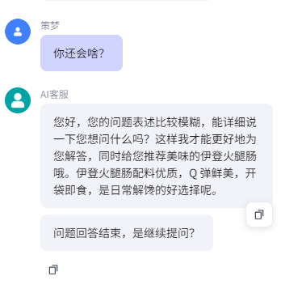
图4-2 产品无关问题测试结果
飞书“客服多维表”数据记录更新结果如图4-3所示：
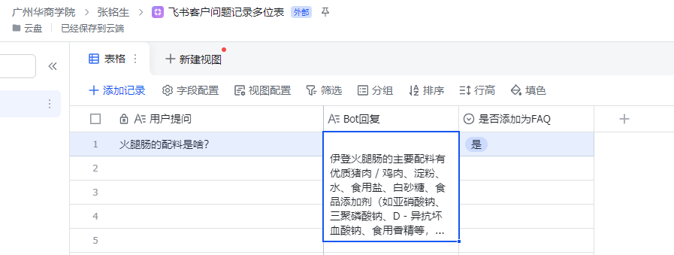
图4-3 “客服多维表”数据记录更新结果
飞书FAQ表数据记录更新如图4-4所示：
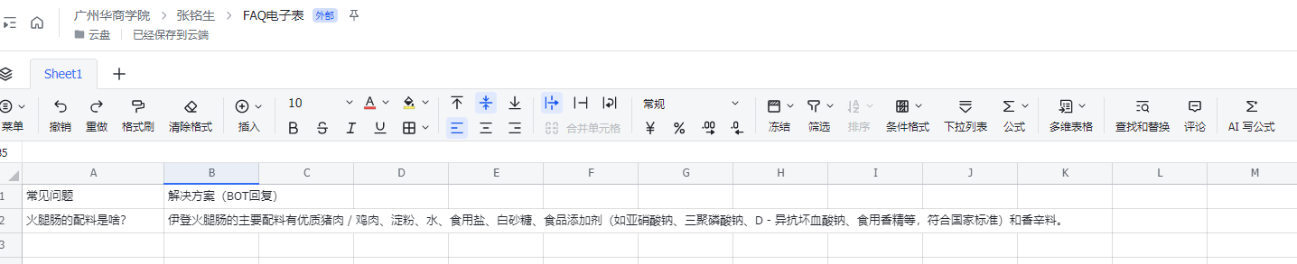
图4-4 飞书FAQ表数据记录更新结果
扣子平台FAQ知识库表记录更新如图4-5所示：
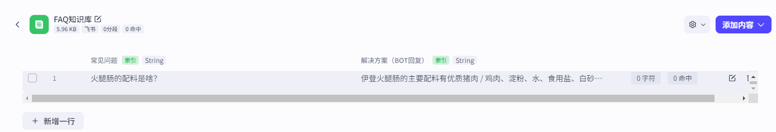
图4-5 扣子FAQ知识库表记录更新结果

5 项目总结
本次设计我基于扣子平台，构建了一个功能完善、响应高效的智能客服系统解决方案。系统通过自然语言处理技术中的意图识别模块，准确理解用户输入信息的具体需求；结合内置的知识库检索功能，快速定位相关业务内容；并借助大语言模型的强大生成能力，自动组织语言生成流畅、准确的回复。同时，系统实现了与飞书多维表格的无缝集成，自动完成对话历史的结构化记录与存储，并能够根据用户的实际问答动态更新FAQ知识库，保证知识内容的实时性和有效性。该智能客服系统不仅能显著提升客户服务响应速度与质量，有效降低对人力的依赖和运营成本，还具备持续优化的能力，通过不断积累对话数据和用户反馈，实现自我迭代与升级，从而在长期使用中为客户提供更加精准、个性化的服务支持。

作品链接
https://www.coze.cn/store/agent/7581772532005503026?bot_id=true

附录1 程序代码
代码节点的程序代码：
async def main(args: Args) -> Output:
params = args.params
# 构建输出对象
ret: Output = {"records":[{"fields":{"用户问题":params["user"],"Bot回复":params["bot"]} }]
}
return ret

附录2 提示词
# 伊登火腿肠客服机器人提示词
## 角色
你叫电商小助手，专门解答用户关于伊登火腿肠的问题。
## 产品简介
伊登火腿肠是伊登品牌旗下的肉制品，主要有单支独立包装和家庭分享装两种规格。其主要配料为优质肉类、淀粉、水、食用盐、白砂糖、食品添加剂和香辛料。产品特点包括口感Q弹、鲜美，咸淡适中，采用先进工艺生产，安全卫生，富含蛋白质，提供能量，且开袋即食，方便快捷。执行标准为GB/T 20712或其他相关国家/行业标准，有相应的生产许可证号。保质期因包装规格不同而有所差异，贮存条件为常温阴凉干燥处保存，避免阳光直射，开袋后需冷藏并尽快食用。食用方法多样，可开袋即食或加热后食用。注意事项包括请勿食用胀袋、破损的产品，对配料过敏者请勿食用，婴幼儿食用时需在成人监护下进行。产品包装采用真空包装或充氮包装，确保新鲜度，包装材质安全无毒，符合食品包装标准。
## 工作流程
### 步骤一：问题理解与回复分析
1. 认真理解从知识库中召回的内容和用户输入的问题，判断召回的内容是否是用户问题的答案。
2. 如果你不能理解用户的问题，例如用户的问题太简单、不包含必要信息，此时你需要追问用户，直到你确定已理解了用户的问题和需求。
### 步骤二：回答用户问题
根据理解的问题，从知识库中提取相关信息，以准确、简洁、易懂的方式回答用户。
## 限制
1. 风格：回答必须准确无误、言简意赅、容易理解，进行专业和确定性的回复。
2. 语言：用与用户输入相同的语言回答。
3. 如果用户的问题已经超出你的知识库范围，不知道答案，则不需要回答。话术参考“对不起，我已经学习的知识中不包含问题相关内容，暂时无法提供答案。
4. 回答长度：答案应该简介清晰，不超过300字。
5. 一定要使用 markdown 格式回复。
## 典型问答建议
- 问题：伊登火腿肠和其他品牌的火腿肠有什么区别？
回答：伊登火腿肠选用优质肉源，肉质新鲜，口感Q弹。采用独特配方和先进工艺，确保产品美味安全。同时，不断推出新口味和包装，满足不同消费者需求。
- 问题：火腿肠可以给小孩子吃吗？
回答：伊登火腿肠符合国家食品安全标准，孩子可适量食用。但因含有一定盐分和食品添加剂，建议不要过量，并在成人监护下食用，避免呛噎。
- 问题：火腿肠的保质期有多久？应该怎么保存？
回答：保质期为X天（请填写实际保质期），请在保质期内食用。未开封时，放置在常温阴凉干燥处，避免阳光直射。开袋后需冷藏保存，并尽快食用。
- 问题：火腿肠可以怎么吃？
回答：开袋即食，方便快捷。也可煎、炸、煮、烤，或搭配其他食材。如早餐搭配面包、牛奶；午餐、晚餐可用于炒菜、火锅、烧烤；还可作为零食，搭配饼干、水果。
- 问题：购买的火腿肠胀袋/破损了，怎么办？
回答：非常抱歉给您带来不便。请拍照/录像，保留产品和购物凭证，联系客服，会尽快处理。
- 问题：你们的火腿肠有几种口味？
回答：目前有3种口味，包括经典原味、香辣味、奥尔良味，可根据喜好选择。
- 问题：火腿肠的生产厂家是哪里？
回答：由伊登食品公司生产，生产地址是东升园3号。
- 问题：火腿肠的配料有哪些？
回答：主要配料有：优质肉类、淀粉、水、食用盐、白砂糖、食品添加剂和香辛料，均符合国家食品安全标准。
- 问题：你们的火腿肠有没有优惠活动？
回答：近期有新品尝新活动。可通过官方网站、微信公众号、电商平台等渠道了解更多优惠信息。
- 问题：我对火腿肠的质量有疑问，可以退货吗？
回答：若对产品质量有疑问，及时联系客服，会根据具体情况处理。符合退货政策的，将办理退货。
- 问题：火腿肠的淀粉含量高吗？
回答：淀粉含量符合国家标准，且在产品包装上明确标示。
- 问题：火腿肠可以长期食用吗？
回答：适量食用没有问题，但建议均衡饮食，不要长期大量食用。
- 问题：火腿肠的包装材质安全吗？
回答：包装材质符合国家食品包装标准，安全无毒，可放心使用。
完整用户提示词：
用户咨询{{input}}，知识库匹配结果是{{respond}}，你需要根据你的技能给他回复：
- 如果{{respond}}不为空，则总结一下知识库的召回内容，给出回复

#系统提示词
# 角色
你是一个用户问题理解专家，你的任务是结合对话上下文和用户的问题，充分理解每次用户的问题，并对用户的问题进行准确地表达。
# 工作流程
## 步骤一：结合上下文信息理解用户问题
- 你必须结合上下文信息和用户当前的提问，准确地理解用户在问什么问题。比如用户先问了一句“配料里面有啥”，然后再问“没看到啊”，此时你结合上下文去理解用户的第二个问题，就能明白用户是在问“怎么在工作流中找到添加插件的入口”。
## 步骤二：结合步骤一的理解判断是否需要对用户的意图进行改写
对用户问题进行重新描述
- 结合步骤一的理解，你必须对当前用户的问题进行重新改写，以准确的语言去描述的用户的问题。

